KREUZFAHRTBERICHT ATS 539

„Nach Fjordnorwegen mit MS Albatros“

24.07.2017 - 31.07.2017

Datum | Hafen | geplante  Ankunft | geplante  Abfahrt | tatsächliche  Ankunft | tatsächliche  Abfahrt
24.07.2017 | Bremerhaven / Deutschland | 08:00 | 18:00 | 07:18 | 18:00
25.07.2017 | Auf See
26.07.2017 | Eidfjord / Norwegen | 07:00 | 11:00 | 06:24 | 10:54
26.07.2017 | Leirvik / Norwegen | 16:00 | 20:00 | 15:36 | 19:48
27.07.2017 | Olden / Norwegen | 13:00 | 19:00 | 12:12 | 18:54
28.07.2017 | Geiranger / Norwegen | 08:00 | 14:00 | 07:18 | 15:12
28.07.2017 | Alesund / Norwegen | 19:00 | 21:00 | 19:24 | 21:54
29.07.2017 | Bergen / Norwegen | 10:00 | 18:00 | 09:12 | 17:48
30.07.2017 | Lyngdal / Norwegen | 08:00 | 13:00 | 07:18 | 12:30
31.07.2017 | Bremerhaven / Deutschland | 08:00 |  | 07:12

Phoenixteam:
Hofer | Jörn | Kreuzfahrtdirektor | 31.05.2017 | 07.09.2017 | 8017 | PHX
Adlmeier | Christian | Kreuzfahrtdirektor Bonn | 24.07.2017 | 26.07.2017 | 7000 | PHX
Doppler | Dodo Sabine | Sekretariat | 05.07.2017 | 15.10.2017 | 4008 | PHX
Ahrens | Silke | BRB 1 | 22.07.2017 | 07.09.2017 | 4002 | PHX
Uffelmann | Sarah | BRB 2 / Info | 26.03.2017 | 31.07.2017 | 3064 | PHX
Flury | Daniel | TV, LGIs, Durchsagen | 07.07.2017 | 27.09.2017 | 4015 | PHX
Szarka | Dominique | Info / Slides / Hosp 2 | 24.07.2017 | 25.08.2017 | 4006 | PHX
Verwoerd | Hendrika | BRB, Info | 24.07.2017 | 12.08.2017 | 5502 | PHX
Nisastici | Serdal | EM / DJ | 24.07.2017 | 15.09.2017 | 3086 | PHX
Drunagel | Daniela | Bettenbuch | 24.07.2017 | 12.08.2017 | 4003 | PHX
Barisch | Ines | KFB / VIP / Hochzeiten/ Hosp 1 | 24.07.2017 | 12.08.2017 | 4005 | PHX
Westphal | Franky | Sport / Fahrräder/ Bingo/ Kino | 24.06.2017 | 07.09.2017 | 4011 | PHX
Sejfic | Anera | Animation / Sport / Bibliothek/ Kino | 16.05.2017 | 12.08.2017 | 4004 | PHX

PASSAGIERE

Unter 18 Jahre:
62 Gäste

Age Between | Count |  | %age
0 to 20 years | 67 |  | 8,04
21 to 40 years | 42 |  | 5,04
41 to 60 years | 215 |  | 25,81
61 to 70 years | 272 |  | 32,65
71 to 80 years | 205 |  | 24,61
81 to 90 years | 31 |  | 3,72
91 to 100 years | 1 |  | 0,12
Figure Total | 833 |  | 100,00
Total Guests | 798
Average Age | 59,49

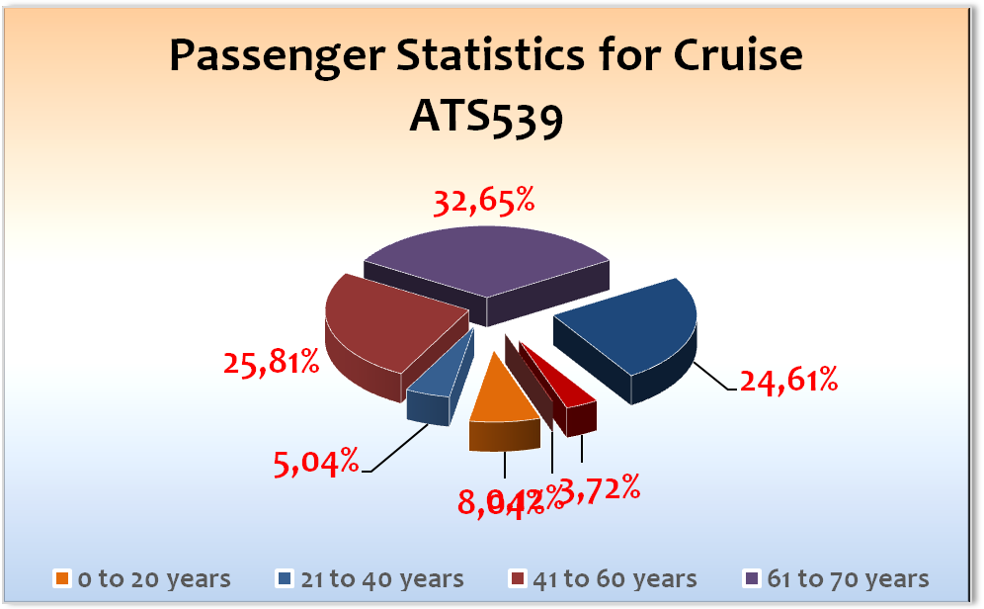

No Shows:
Gäste Hübner BN 457168

Einstiege

Ausstiege
Christian Adlmaier am 26.7. in Leirvik

Gruppen

Mediengruppe Thüringen / RL Frau Winter # 3001 / Für die Mediengruppe wurde ein Cocktail am 26.7. mit Sekt und O-Saft veranstaltet. Zu Lasten Gruppenleiter Kerstin Winter.Frau Winter hat auch Ausflüge begleitet.

Herr Rohwer Kabine 8016 hat sich als Gruppenleiter der Lions Gruppe am Phoenix Schalter vorgestellt.
Er übernimmt die Kosten für die Panoramafahrt seiner Gruppe in Bergen (die Ausflüge wurden auf sein Konto transferiert.)

ROUTE

Bremerhaven / Deutschland

Zügige Einschiffung. Der letzte Gast kam um 17.25 an Bord. Drill um 17.30. Abfahrt um 18.10 Uhr. Auslauf Sekt auf den Achter Decks.

Eidfjord:

Schon im Vorfeld der Reise wurde die Liegezeit wegen der hohen Ausflugskapazitäten auf 17.30 Uhr verlängert. Es ist im Hafen verboten auf den Außendecks bis 09.00 Uhr Durchsagen zu machen! Wir lagen an der Pier. Das Zentrum ist fussläufig zu erreichen und es gibt am Hafen eine Touristen Information.

Leirvik:

MS Albatros passte ganz knapp an die Pier (Katalog Reede). Gangway vorne auf Deck 3. Im Hafen gibt es ein kleines maritimes Museum /(Eintritt frei). Shopping Center fußläufig erreichbar. Es gibt nur wenige Cafes. Spaziergänge boten sich an. 700 Gäste gingen an Land.

Olden

MS Albatros lag mit der Steuerbordseite an der Pier. Die Gangway konnte auf Deck 3 im hinteren Treppenhaus angebracht werden. Es werden auch Rundfahrten mit der Bimmelbahn angeboten (1 Std. 200 NOK oder 25 Euro). Auch Rundfahrbusse stehen bereit. Ins Zentrum führt ein kurzer Spaziergang von gut 1km. Auf Reede lag die Silver Sea.

Geiranger

Ankerposition rechts außen. Schiff wurde gedreht und achtern die Leinen mit der Boje vertäut. Das dauert immer recht lange.

4 Tenderboote im Einsatz. Wir hatten 90 Minuten Verspätung bei der Abfahrt von Geiranger. Auf der Adlerkehre gab es einen Unfall. 4 Busse steckten fest. Wir konnten die Gäste, die hinter der Unfallstelle fest saßen, dann heruntershutteln. Das Mittagessen wurde für die betroffenen Gäste im Restaurant Pelikan in Buffetform angeboten. Ein großes Lob an das PHX Team, unsere Agentur vor Ort und am Telefon (Anne) und das Hoteldepartment. Die spät zurückkehrenden Gäste erhielten beim Mittagessen einen Aquavit.

Alesund

Die Ankunft in Alesund verzögerte sich entsprechend. Die Überlandtour wurde informiert und musste nicht am Hafen in Alesund auf uns warten.

Um den Gästen, die an Bord waren, noch einen privaten Spaziergang in Alesund anzubieten, haben wir die Liegezeit bis 22.00 Uhr verlängert (letzter Einschiffungstermin 21.45 Uhr). 600 Gäste nutzten die Zeit für einen privaten Landgang.

Am Freiluft Lido Deck Jazz der Showband, die dann das Auslaufen musikalisch begleitete. Zudem Wikinger Party in der Casa und in der Harry’s Bar.

Bergen

Pier an Skolten Nord. Schönes Wetter am Vormittag. Leider Regen am Nachmittag. Fischhändler und Tax Free Behörde am Nachmittag an Bord.

Lyngdal

300 Gäste wurden an Land getendert.

Die Tenderpier wurde ständig von kleinen Wellen überflutet. Eine Ausweichmöglichkeit bot sich im Yachthafen. Dort war Platz für ein Tenderboot. Fahrzeit ca. 5 Min.

Bremerhaven / Deutschland

Pünktliche Ankunft und zügige Ausschiffung.

Der Teppich des Restaurants Möwe wurde von einer externen Firma vorbildlich gereinigt.

WEITERES

Aufgrund einer Vielzahl an Kindern auf der Reise fand für diese eine Brückenbesichtigung, ein Pizza-Essen, eine Schnitzeljagd, eine Bastelstunde, Jaccolo-Treff und mehrere Kinofilmvorführungen statt.

Die Fotos für den Kapitänstisch fanden ab dem 2. Galaabend im Treppenhaus B statt.

Behörden

Das Schiff war vorab für die meisten Häfen zum Landgang freigegeben worden. Auch in Bergen erfolgte die Freigabe zügig.

Hoteldepartment (Sea Chefs)

Auf dieser Kurzreise gab es 2 Galaabende inkl. 2 x Kapitänstisch.

Die Zubereitung und Präsentation der Speisen auf den Tellern war raffiniert und sehr ansprechend.

Trotz eines komplett vollen Schiffs (von der Passagieranzahl her) war der Service wieder einmal spitze.

Die Gäste sprachen viel Lob für das freundliche Servicepersonal aus.

Wegen der hohen Gästezahl gab es keinen „Phoenix Tisch“ und auch keinen Tisch für Künstler im Restaurant.

Technik / Wartung

Die Dichtungsringe an den Fenstern wurden zum Großteil ausgewechselt.

Kabinen - siehe Bettenbuchbericht von Daniela.

Ausflugsprogramm -

Der Hubschrauberausflug in Olden soll, wie mir ein Gast an der Gangway in Bremerhaven mitteilte, „Abzocke“ gewesen sein.

Ansonsten fanden die Ausflüge großen Gefallen bei den Gästen. Bei dem Unfall im Geiranger waren unsere Busse nur indirekt betroffen. Es gab sehr viel Lob seitens der Gäste für die Lösung des Problems. Trotz fast 90 minütiger Verspätung waren die Gäste gut gelaunt.

Hospital

Auf dieser Reise hat das Hospitalteam nur wenig Kundschaft gehabt.

Unterhaltungsprogramm

Das SE führte die LEINEN LOS Show am Einschiffungstag in der Harry’s Bar auf.

Weitere Shows:

Welcome ( MIX) ca. 450 Gäste

Elements ca. 380 Gäste

Abba ca. 450 Gäste

What a wonderful World ca. 400 Gäste

Ausserdem gab e seine Musikeinlage bei dem VIP Cocktail.

Peter Löhmann moderierte die Shows ( es gab wohl vorher keine Absprache diesbezüglich). Sein SOLO Abend war ein voller Erfolg. Zudem bot er einen Zauber Work-Shop für die Kinder an.

Micha Neuhaus, das Duo Apropo und Dietmar Schlabertz sorgten für gute Unterhaltung in den Bars.

Die Showband eröffnete zumeist den Abend und spielte zudem in Alesund auf dem Lido Deck.

Beschwerden

Die Gäste Berger der Kabine 7038 BN 299899 beschwerten sich darüber, dass man abends von außen durch die spiegelverglaste Scheibe schauen kann, wenn es im Zimmer eine Lichtquelle gibt. Ein Beschwerdebrief wurde abgegeben.

Die Gäste der Kabine 7040 Hr.& Fr. Haack BN 462256 beschwerten sich über Geräusche in der Nacht, die wie „Türschlagen“ klangen. Weder die Gäste noch Daniela ( Bettenbuch) konnten die Quelle dieser Schiffsgeräusche in Erfahrung bringen.

Die Gäste aus der Kabine 5003 Hr.& Fr.Polster BN 383491 beschwerten sich mehrmals über Lärm, der aus der Küche kam. Sie berichteten von dumpfen Schlägen und wollen sogar die Schritte des Personals aus Deck 6 gehört haben. Daniela ging mehrmals (auch nachts) den Geräuschen nach. Hoteldepartment informiert.

Die Gäste aus der 3021 Hr. & Fr. Coenen BN 476246 bemerkten am 30.7., dass sie in der Nacht ein Schiffsgeräusch gehört haben, das sich wie ein dauernder Pfeifton aus Deck 2 anhörte.

Die Gäste der Kabine 9017 Hr.& Fr. Hausdorf BN 392766 beschwerten sich, dass sie am 25.7. vom Morgenwecker geweckt wurden. Sie sahen sich außer Stande das Radio auszuschalten und riefen einen Techniker.

Die Dame aus der 5093 Frau Woggon BN 446402 beklagte das Fehlen einer leeren Plastikflasche, einer leeren Glasflasche und eines pinkfarbigen T-Shirts aus ihrer Kabine. Trotz intensiver Suche wurde das Hemd nicht gefunden. Die leeren Flaschen wurden vom Steward versehentlich weggeworfen.

Fahrräder

Auf dieser Reise wurden lediglich 2 Fahrräder verliehen.

Spezielles

Folgende Veranstaltungen wurden auf der 7 Tage Reise durchgeführt:

Offene Brücke

Single Treff

Ärzte Treff

Kinder Treffen / Kinder Kino / Pizza Essen/Spiele und Bastel-Treff

Cocktail für Gäste mit Buchungen neuer Reisen

2 x Gala und somit 2 x Kapitänstisch

Wikinger Party

VIP Cocktail

Maritimer Frühschoppen

Bayrischer Abschieds Frühschoppen

Übertragungen von Damen Fußball EM und Formel 1

Cocktail für die Mediengruppe Thüringen mit CD

Anregungen

Ein Tanzpaar bzw. auch ein männliches Ensemble Mitglied für Tanzunterricht durch das Ensemble wäre auch auf Sommerreise wünschenswert.

Ein Anrufbeantworter bzw. ein Messenger System, das über den Fernseher verknüpft ist, wäre wünschenswert.

Gerne in Zukunft die Harry’s Bar zu einer Nichtraucherbar machen. Es gibt vermehrt Wünsche diesbezüglich von Nichtrauchenden Tanzfreunden. Eventuell kann man auch am Eingang der Casablanca Bar einen Rauchabzug installieren?

Ein zusätzlicher Reiseleiter für Kinderbetreuung wäre aus Sicht vieler Eltern / Großeltern wünschenswert.

Zusammenfassende Beurteilung der Kreuzfahrt

Wir hatten sehr viele Erstkreuzfahrer an Bord. Viele von diesen kannten die Albatros vom TV. Die überwiegende Mehrheit der Gäste war begeistert. Innerhalb einer sehr kurzen Zeit wurden nicht nur viele Häfen, sondern auch viele Veranstaltungen an Bord durchgeführt. Ein großes Lob gilt allen an diesen Veranstaltungen beteiligten Abteilungen. Die Zusammenarbeit mit dem Brückenteam rund um Kapitän Jarle Flateboe und den Hotel Department unter der Obhut von Michael Schönherr war harmonisch und höchst professionell.

Jörn Hofer
Kreuzfahrtdirektor
An Bord von MS Albatros, 07. August 2017

Cc: Master, Hotelmanager, Sea Chefs Oliver Gerbig, V-Ships, Dr. Alois Franz, Klaus Gruschka, Christoph Schädel, Christian Adlmaier, Jörn Hofer, Christian Rippel, Michael van Oosterhout, Thomas Gleiß, Manuela Bzdega, Phoenix Fleet Management

